Stratocaster
1. Без сомнения, самым популярным на все времена остается Stratocaster (Fender), он же является, пожалуй, самым копируемым инструментом в мире. Как правило, материалом служит ольха или ясень, гриф крепится 4мя болтами, звукосниматели и электроника собраны на фальшпанели. Гриф на 21-22 лада, колки расположены в ряд. Обычно используется vintage tremolo (крепится на 6 винтах, работает только на понижение строя) . Длина мензуры 25,5". Классический страт оснащен тремя звукоснимателями типа сингл (single) Простая конструкция и надежность снискали популярность этому инструменту у многих музыкантов - Ritchie Blackmore, Yngwie Malmsteen, SRV, Tom Delonge, Mark Knopfler, Eric Clapton.
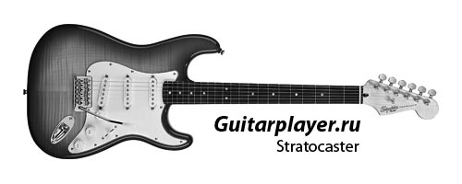

Les Paul
2. Следующим по популярности я бы поставил Les Paul (Gibson). Так же часто встречающийся тип и почти так же часто копирующийся инструмент. Гриф изготавливается из красного дерева, накладка обычно из палисандра, гриф вклеен в корпус. Материал корпуса -- красное дерево (махагони) с верхней частью из клена. На гитаре установлены два, реже три, хамбакера (humbucker). Гриф имеет 22 лада, колки расположены по схеме 3+3. Длина мензуры 24,75". Струны жестко крепятся к корпусу, используется бридж Тюн-О-Матик (ТОМ). Использовался такими музыкантами, как Gary Moore, Jimmy Page.
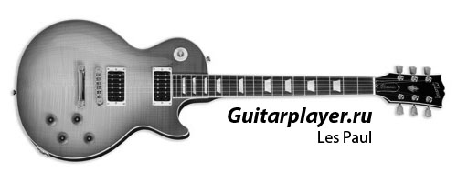

Telecaster
3. Telecaster (Fender) -- эта гитара является предшественницей Stratocaster. Фактически, один из первых цельнокорпусных инструментов в мире. Оснащается двумя датчикамии типа сингл, гриф на болтах. Мензура 25,5", колки 6 в ряд. Материалы сходны со применяемыми в стратокастере, поэтому задерживаться не будем. Отметим только, что как правило, эти гитары имеют крепление струн сквозь корпус, но в некоторых редких моделях применялось устройство Си-бендер (B-bender) для подтягивания второй струны.
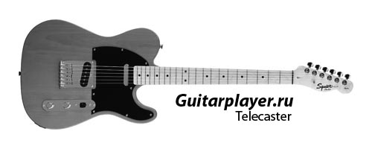

SG
4. Gibson SG. Цельнокорпусная гитара, техническими характеристиками близка к Les Paul, но есть некоторые существенные отличия -- более прогрессивная на момент выпуска форма, два рога для удобства к последним ладам. Материалы и конструкция крепления грифа как в модели Les Paul, мензура 24,75". Так же использован фиксированный бридж Tune'o'Matic, установлены два хамбакера. На таком инструменте играл Angus Young.
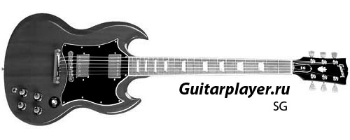

Randy Rhoads
5. Jackson Randy Rhoads. Является логическим продолжением Flying V, разработан с учетом пожеланий Рэнди Роадса. Обычно изготавливается из ольхи, сквозной гриф, 22 лада. Звукосниматели -- два хамбакера, крепление струн -- Floyd Rose® Original™. Колки расположены по схеме 6 в ряд.
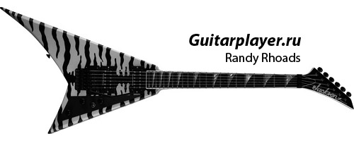

Explorer
6. Gibson Explorer. Так же, как и уже рассмотренные модели Gibson, имеет мензуру 24.75", гриф 22 лада, два хамбакера. Крепление струн -- ТОМ. Дерево и фурнитура в принципе близки к модели SG. Колки расположены по схеме 6 в ряд.
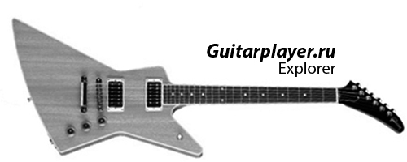

Flying V
7. Flying V -- летящая V, авангардный дизан корпуса от Gibson. На момент выхода в свет такая форма гитары была более чем необычна. По техническим характеристикам этот инструмент близок к SG и Explorer -- конструктивно и по материалам, использованным в производстве. Схема колков 3+3.
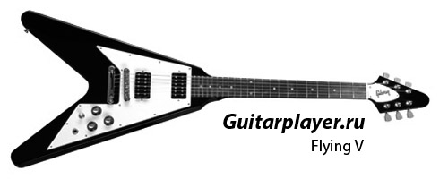

PRS Santana
8. Подписная модель Карлоса Сантаны от PRS -- достаточно часто встречается в копиях или приближенных по очертаниям гитарах. Два рога, почти симметричный корпус. Два хамбакера, крепление струн -- машинка, работает в одну сторону. Характерная особенность -- мензура 24,5". Схема колков 3+3.
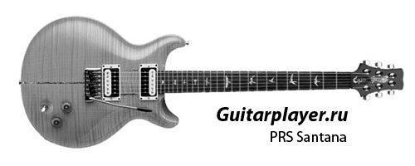

Суперстраты
9. В этом разделе можно объединить разные внешне модели корпусов, но у них есть одна общая черта -- они подпадают под категорию "суперстрат". То есть, эти гитары -- развитие Statocaster, они имеют обычно 22-24 (бывает и больше) лада, различные конструкции грифа и бриджа (машинки), разные породы дерева и т.п. В большинстве случаев суперстраты - это просто более экстремальные и эргономичные развития формы Stratocaster (напр., более острые и удлинненные рога, облегченный доступ к 22-24 ладам, и т.д.).
